 

**เสนอแผนโครงงาน**

**เรื่อง**

**เพื่อนใจ (MU Health & Friends Service)**

**6687033 พิชิตชัย แพเจริญชัย**

**6687077 ฉัตรดนัย เอมพันธุ์**

**โครงงานนี้เป็นส่วนหนึ่งของรายวิชา**

**ITDS283 Mobile Application Development**

**คณะเทคโนโลยีสารสนเทศและการสื่อสาร มหาวิทยาลัยมหิดล**

**ปีการศึกษา 2567**

**ลิขสิทธิ์ของมหาวิทยาลัยมหิดล**

**คำนำ**

โครงงานนี้ จัดทำภายใต้รายวิชา ITDS283 Mobile Application Developmentเพื่อตอบสนองต่อเป้าหมายการพัฒนาที่ยั่งยืน ( Sustainable Development Goals: SDGs) ใน Goal 3: Good Health and Well-being – สร้างหลักประกันการมีสุขภาวะที่ดี และส่งเสริมความเป็นอยู่ที่ดีสำหรับทุกคนในทุกช่วงวัย และ Goal 10: Reduced Inequality - ลดความไม่เสมอภาคภายในและระหว่างประเทศ ในเอกสารฉบับนี้ได้ให้คำอธิบายการพัฒนาและการออกแบบ เพื่อนใจ (MU Health & Friends Service) ซึ่งเป็นแอปพลิเคชันเพื่อจัดการบริการ และช่วยเหลือและส่งเสริมสุขภาวะทางกายและใจของผู้ใช้ ผ่านเทคโนโลยีปัญญาประดิษฐ์ (AI) โดยมุมเน้นการพัฒนาบนแพลตฟอร์ม Flutter เพื่อให้สามารถเข้าถึงและใช้งานได้อย่างสะดวกบนอุปกรณ์พกพา

เพื่อนใจ (MU Health & Friends Service) ออกแบบให้เป็น เครื่องมือในการจัดการการนัดหมาย จองบริการ รวมถึงช่วยเหลือด้านสุขภาวะทางจิต ที่สามารถให้คำปรึกษาเบื้องต้นแก้ผู้ใช้งานผ่าน Telemedicine พร้อมคำนึงถึงความเสมอภาคในการเข้าถึงบริการด้านสุขภาพกายและใจ โดยแอพพลิเคชันจะสามารถโต้ตอบกับผู้ใช้แบบอัตโนมัติ และให้คำปรึกษาที่เหมาะสมและเชื่อมโยงไปยังแหล่งข้อมูล

ทีมผู้พัฒนา และคณะเทคโนโลยีสารสนเทศและการสื่อสาร มหาวิทยาลัยมหิดล หวังเป็นอย่างยิ่งว่าเอกสารฉบับนี้จะเป็นแนวทางสำคัญในการพัฒนาแอพพลิเคชันให้มีประสิทธิภาพสูงสุด ทั้งในด้านการออกแบบ การใช้งาน และผลกระทบเชิงบวกต่อผู้ใช้

**สารบัญ**

หน้า

สารบัญ………………………………………………………………………...ส

บทที่ 1 รายละเอียดของโครงงาน………...…………………………………….1

* 1. ที่มาและความสำคัญ …………………………..……………
  2. วัตถุประสงค์ของ Mobile Application………………………………
  3. กลุ่มเป้าหมายของ Mobile Application……………………………..
  4. ศึกษาเปรียบเทียบกับ Mobile Application อื่นที่มีอยู่ในปัจจุบัน…….

บทที่ 2 User Journey Map……………………………………………………

* 1. การวิเคราะห์ User Journey Map
  2. แนวทางแก้ไขปัญหาโดย Mobile Application

บทที่ 3 User Flow……………………………………………………………….

บทที่ 4 แผนงานของโครงงาน…………………………………………………..

แหล่งอ้างอิง……………………………………………………………………..

**บทที่ 1**

**ที่มาและความสำคัญของโครงงาน**

**1.1 ที่มาและความสำคัญของโครงงาน**

ปัจจุบันการเข้าถึงบริการทางการแพทย์และสุขภาพจิตยังคงเป็นความท้าทายสำคัญ โดยเฉพาะในกลุ่มประชากรที่อาจเผชิญข้อจำกัดด้านเวลา สถานที่ และค่าใช้จ่าย การพัฒนาเทคโนโลยีดิจิทัล รวมถึงปัญญาประดิษฐ์ (AI) ทำให้สามารถสร้างโซลูชันที่ช่วยให้ผู้คนสามารถเข้าถึงบริการสุขภาพได้อย่างสะดวกและเท่าเทียมมากขึ้น

โครงงานนี้จัดทำขึ้นภายใต้รายวิชา ITDS283 Mobile Application Development โดยมุ่งเน้นไปที่การพัฒนาแอปพลิเคชัน **เพื่อนใจ (MU Health & Friends Service)** ซึ่งเป็นเครื่องมือสำหรับการจัดการนัดหมาย จองบริการ และให้คำปรึกษาเบื้องต้นเกี่ยวกับสุขภาพกายและสุขภาพจิต ผ่านระบบ Telemedicine และ AI Chatbot

โครงงานนี้มีความเกี่ยวข้องกับ **เป้าหมายการพัฒนาที่ยั่งยืน (Sustainable Development Goals: SDGs)** ดังต่อไปนี้

**Goal 3: Good Health and Well-being** – การสร้างหลักประกันให้ทุกคนมีสุขภาวะที่ดีและส่งเสริมความเป็นอยู่ที่ดีในทุกช่วงวัย โดยแอปพลิเคชันช่วยให้ผู้ใช้สามารถเข้าถึงบริการสุขภาพได้ง่ายขึ้น ลดระยะเวลารอคิว และได้รับการดูแลเบื้องต้นผ่าน Telemedicine

**Goal 10: Reduced Inequality** – ลดความไม่เสมอภาคในการเข้าถึงบริการสุขภาพระหว่างกลุ่มคนที่มีข้อจำกัดด้านเวลาและสถานที่ เช่น นักศึกษา ผู้สูงอายุ และผู้ที่อาศัยในพื้นที่ห่างไกล

**1.2 วัตถุประสงค์ของ Mobile Application**

1. พัฒนาระบบ จัดการนัดหมายและจองบริการสุขภาพ ให้สะดวกและรวดเร็วขึ้น
2. สร้าง ระบบให้คำปรึกษาเบื้องต้นด้านสุขภาพจิตผ่าน AI Chatbot และ Telemedicine เพื่อให้ผู้ใช้ได้รับข้อมูลที่เป็นประโยชน์ก่อนเข้ารับบริการจริง
3. ลดระยะเวลาการรอคิวและอำนวยความสะดวกในการเข้าถึงบริการสุขภาพ โดยเฉพาะกลุ่มที่มีข้อจำกัดในการเดินทาง
4. สนับสนุนการให้บริการด้านสุขภาพอย่างเท่าเทียมและเสมอภาค โดยไม่จำกัดสถานที่และเวลาการเข้าถึง
5. สร้างช่องทางให้ผู้ใช้สามารถ ติดตามประวัติการรักษาและบันทึกสุขภาพส่วนตัว ได้ในแอปเดียว

**1.3 กลุ่มเป้าหมายของ Mobile Application**

แอปพลิเคชัน เพื่อนใจ (MU Health & Friends Service) ถูกออกแบบมาเพื่อรองรับผู้ใช้หลัก 3 กลุ่ม ได้แก่

1. นักศึกษาและบุคลากรในมหาวิทยาลัย - มีข้อจำกัดด้านเวลา และต้องการความสะดวกในการจองคิวพบแพทย์หรือปรึกษาสุขภาพจิต
2. ผู้ที่ต้องการการดูแลสุขภาพจิตเบื้องต้น - อาจยังไม่พร้อมพบแพทย์ แต่ต้องการคำปรึกษาหรือข้อมูลเกี่ยวกับสุขภาพจิตผ่าน AI Chatbot
3. บุคคลทั่วไปที่ต้องการบริการทางการแพทย์แบบสะดวกและรวดเร็ว - เช่น ผู้ที่อาศัยในพื้นที่ห่างไกล หรือไม่สามารถเดินทางไปโรงพยาบาลได้สะดวก

เพื่อให้แอปพลิเคชันตอบโจทย์กลุ่มเป้าหมายอย่างแท้จริง โครงงานนี้ได้ศึกษาข้อมูลจากกลุ่มผู้ใช้งานจริง ผ่านแบบสอบถามและการสัมภาษณ์ เพื่อรวบรวมความคิดเห็นและปัญหาที่พบในการเข้าถึงบริการสุขภาพ

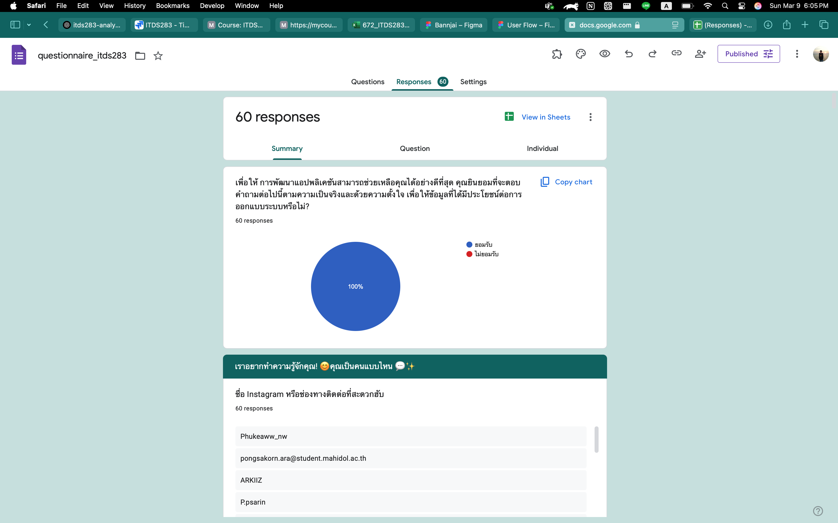

รูปที่ การทำ UX Research – Questionnaire

**1.4 ศึกษาเปรียบเทียบกับ Mobile Application อื่นที่มีอยู่ในปัจจุบัน**

ปัจจุบันมีแอปพลิเคชันหลายตัวที่ให้บริการด้านสุขภาพและสุขภาพจิตผ่านแพลตฟอร์มดิจิทัล ซึ่งแต่ละแอปมีจุดเด่นและข้อจำกัดที่แตกต่างกัน การศึกษาข้อมูลของแอปพลิเคชันที่มีอยู่ในตลาดจะช่วยให้การพัฒนา **เพื่อนใจ (MU Health & Friends Service)** มีประสิทธิภาพและสามารถตอบโจทย์ผู้ใช้ได้ดียิ่งขึ้น

หนึ่งในแอปพลิเคชันที่ได้รับความนิยมคือ **MorDee (หมอดี)** ซึ่งเป็นแพลตฟอร์มที่ช่วยให้ผู้ใช้สามารถค้นหาแพทย์ตามอาการที่ต้องการ รวมถึงสามารถใช้บริการส่งยาถึงบ้านได้ นอกจากนี้ MorDee ยังรองรับการเคลมค่ารักษาพยาบาลกับบริษัทประกัน ทำให้ผู้ใช้สามารถเข้าถึงบริการสุขภาพได้ง่ายขึ้นโดยไม่ต้องสำรองจ่าย อย่างไรก็ตาม ข้อจำกัดของแอปพลิเคชันนี้คือ **ค่าใช้จ่ายที่ค่อนข้างสูง** และความจำเป็นในการเชื่อมต่ออินเทอร์เน็ตตลอดเวลา ซึ่งอาจเป็นอุปสรรคสำหรับผู้ใช้ที่มีข้อจำกัดด้านงบประมาณหรืออาศัยในพื้นที่ที่อินเทอร์เน็ตไม่เสถียร



รูปที่ บริการ MorDee (หมอดี)

ในด้านสุขภาพจิต แอปพลิเคชัน **Ooca (อูก้า)** เป็นอีกหนึ่งแพลตฟอร์มที่เชื่อมต่อผู้ใช้กับจิตแพทย์และนักจิตวิทยาผ่านวิดีโอคอล โดยให้บริการปรึกษาสุขภาพจิตในลักษณะที่สะดวกและเป็นส่วนตัว นอกจากนี้ยังมีบริการฟรีสำหรับเยาวชนในบางพื้นที่ เช่น กรุงเทพมหานคร อย่างไรก็ตาม ข้อเสียของ Ooca คือ **บริการฟรีมีข้อจำกัด และค่าบริการปกติค่อนข้างสูง** ทำให้ไม่สามารถเข้าถึงกลุ่มเป้าหมายที่มีรายได้น้อยได้อย่างทั่วถึง



รูปที่ บริการ Ooca (อูก้า)

นอกจากนั้น แอปพลิเคชัน **Clicknic** มีแนวคิดที่คล้ายคลึงกัน โดยเปิดโอกาสให้ผู้ใช้ปรึกษาแพทย์ผ่านแชทหรือวิดีโอคอล และสามารถปรึกษาเภสัชกรเพื่อสั่งซื้อยาผ่านระบบออนไลน์ได้ จุดแข็งของ Clicknic คือการมีฟังก์ชันคัดกรองผู้ติดเชื้อโควิด-19 โดยเจ้าหน้าที่ทางการแพทย์ฟรี อย่างไรก็ตาม แอปนี้ยังมีข้อจำกัดที่คล้ายกับ MorDee และ Ooca นั่นคือ **การใช้งานที่ต้องพึ่งพาการเชื่อมต่ออินเทอร์เน็ต** รวมถึง **ค่าใช้จ่ายในการใช้บริการ** ที่อาจไม่เหมาะสำหรับทุกกลุ่มเป้าหมาย



รูปที่ บริการ คลิกนิก (Clicknic)

แอปพลิเคชัน **Vajira@Home** เป็นอีกตัวอย่างที่ถูกพัฒนาโดยโรงพยาบาลวชิรพยาบาลเพื่อให้บริการ **Telemedicine สำหรับผู้ป่วยโรคไม่ติดต่อเรื้อรัง (NCDs)** และผู้ป่วยที่ต้องการติดตามอาการหลังผ่าตัด ข้อดีของแอปนี้คือช่วยลดภาระการเดินทางของผู้ป่วย ทำให้สามารถรับการดูแลจากแพทย์ได้จากที่บ้าน อย่างไรก็ตาม ข้อจำกัดสำคัญของ Vajira@Home คือ **จำกัดเฉพาะผู้ป่วยของโรงพยาบาลวชิรพยาบาลเท่านั้น** ซึ่งทำให้ไม่สามารถให้บริการได้ในวงกว้าง

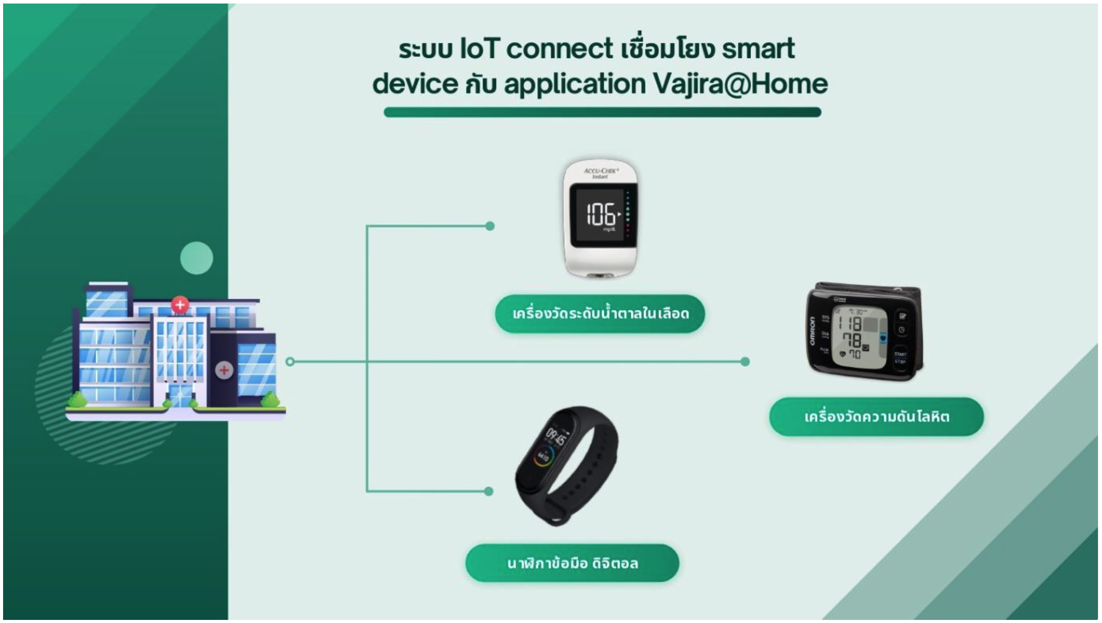

รูปที่ บริการ **Vajira@Home**

สุดท้ายคือ **AI DMIND บนไลน์ สปสช.** ซึ่งเป็นบริการที่ใช้ปัญญาประดิษฐ์ในการช่วยคัดกรองสุขภาพกายและสุขภาพจิต จุดแข็งของ AI DMIND คือ **การเข้าถึงง่ายผ่านแอปพลิเคชัน LINE** ทำให้ไม่จำเป็นต้องดาวน์โหลดแอปใหม่ อย่างไรก็ตาม ข้อจำกัดของแอปนี้คือ **ความสามารถในการวิเคราะห์และให้คำแนะนำยังจำกัดเมื่อเทียบกับแอปพลิเคชันเฉพาะทางด้านสุขภาพจิต**

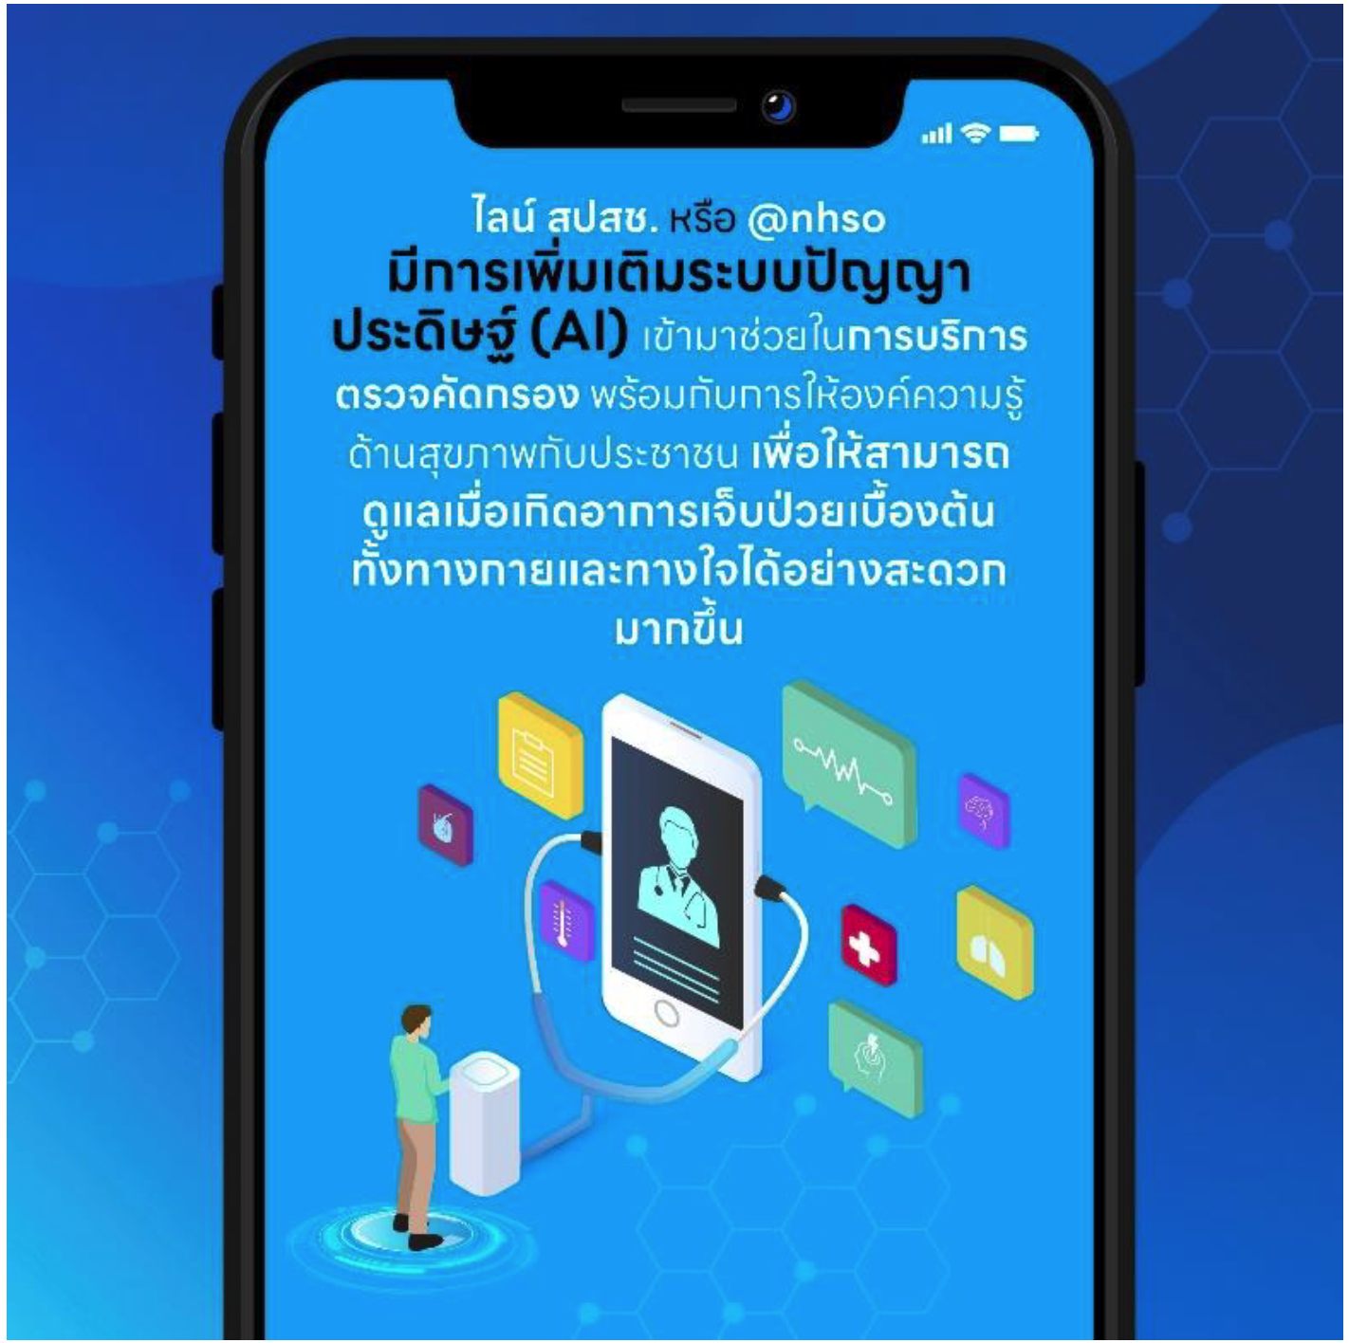

รูปที่ บริการ **AI DMIND บนไลน์ สปสช.**

เมื่อเปรียบเทียบกับแอปพลิเคชันข้างต้น **เพื่อนใจ (MU Health & Friends Service)** ได้รับการออกแบบให้เป็นแพลตฟอร์มที่รวมเอาจุดแข็งของแต่ละแอปเข้าด้วยกัน ในขณะที่ลดข้อจำกัดที่พบในแอปพลิเคชันอื่น ๆ แอปนี้มุ่งเน้น **การรวมบริการด้านสุขภาพกายและสุขภาพจิตในแอปเดียว** พร้อมใช้ **AI Chatbot** เพื่อช่วยให้คำปรึกษาเบื้องต้นด้านสุขภาพจิต และรองรับ **การจองคิวพบแพทย์และ Telemedicine** เพื่อช่วยให้ผู้ใช้สามารถเข้าถึงบริการสุขภาพได้ง่ายขึ้น นอกจากนี้ แอปยังถูกพัฒนาโดยใช้ **Flutter** ซึ่งช่วยให้สามารถใช้งานได้บนทั้ง iOS และ Android อย่างมีประสิทธิภาพ

โดยสรุป แอปพลิเคชัน **เพื่อนใจ** ถูกพัฒนาขึ้นเพื่อตอบโจทย์ผู้ใช้ในแง่ของ **การเข้าถึงที่สะดวก รวดเร็ว และครอบคลุมทั้งสุขภาพกายและสุขภาพจิต** ซึ่งทำให้แตกต่างจากแอปพลิเคชันอื่นที่มีอยู่ในตลาดปัจจุบัน

**บทที่ 2**

**User Journey Map**

ในการพัฒนา **Mobile Application** เพื่อให้บริการคำปรึกษาด้านสุขภาพกายและจิตใจ จำเป็นต้องเข้าใจ **User Journey** ของผู้ใช้ตลอดกระบวนการใช้งาน เพื่อระบุปัญหาที่พบและหาแนวทางปรับปรุงให้เหมาะสม โดย User Journey Map แสดงให้เห็นถึงเส้นทางที่ผู้ใช้จะต้องผ่าน ตั้งแต่เริ่มต้นตระหนักถึงปัญหาของตนเอง ค้นหาข้อมูล สมัครใช้งาน ไปจนถึงการให้คำปรึกษาและการกลับมาใช้ซ้ำ

**2.1** การวิเคราะห์ **User Journey Map** สามารถแบ่งออกเป็น 8 **Phase** หลัก ได้แก่

1. **การรับรู้ปัญหา** – ผู้ใช้เริ่มรู้สึกว่าตนเองมีปัญหาทางสุขภาพจิตและต้องการคำปรึกษา แต่ยังไม่แน่ใจว่าควรขอความช่วยเหลือจากใคร จุดอ่อนของเฟสนี้คือ **ผู้ใช้ขาดช่องทางข้อมูลที่น่าเชื่อถือ** ซึ่งอาจทำให้รู้สึกสับสนและไม่กล้าขอความช่วยเหลือ
2. **การค้นหาข้อมูล** – ผู้ใช้ค้นหาแอปพลิเคชันที่สามารถช่วยแก้ปัญหาได้ ผ่าน **App Store, Google Play Store, เว็บไซต์ และโซเชียลมีเดีย** อย่างไรก็ตาม ผู้ใช้อาจเผชิญกับปัญหา **ข้อมูลไม่ครบถ้วน หรือรีวิวไม่น่าเชื่อถือ** ทำให้ลังเลในการดาวน์โหลด
3. **การดาวน์โหลดและลงทะเบียน** – เมื่อผู้ใช้ตัดสินใจดาวน์โหลดแอป อาจพบปัญหาในการ **ลงทะเบียนที่ซับซ้อน** หรือเกิดความกังวลเรื่อง **ความปลอดภัยของข้อมูลส่วนตัว** ทำให้บางคนเลือกที่จะไม่สมัครใช้งาน
4. **การใช้งานครั้งแรก** – ผู้ใช้เริ่มสำรวจฟีเจอร์ต่าง ๆ ของแอป แต่หาก **UI/UX ไม่เป็นมิตรหรือไม่มีคำแนะนำการใช้งาน**อาจทำให้รู้สึกสับสนและไม่ต้องการใช้งานต่อ
5. **การขอคำปรึกษา** – เมื่อผู้ใช้ต้องการขอคำปรึกษา อาจพบว่า **ไม่มีที่ปรึกษาพร้อมให้บริการ หรือระบบจองคิวล่าช้า** ส่งผลให้เกิดความคาดหวังที่ไม่เป็นจริงและเกิดความรู้สึกกังวล
6. **การลองคิดและเรียกคืนคำแนะนำ** – ผู้ใช้ต้องการกลับมาดูคำแนะนำที่ได้รับเพื่อประเมินว่าควรทำอย่างไรต่อไป หากแอปไม่มี **ฟังก์ชันเก็บบันทึกคำแนะนำที่เข้าถึงได้ง่าย** อาจทำให้ผู้ใช้รู้สึกไม่สะดวก
7. **การให้คะแนนและรีวิว** – ผู้ใช้ต้องการแบ่งปันประสบการณ์ของตนเอง แต่หากแอปไม่มี **ช่องทางรีวิวที่ชัดเจน** หรือขั้นตอนการให้คะแนนซับซ้อน อาจทำให้ไม่สามารถรับฟังความคิดเห็นของผู้ใช้ได้อย่างมีประสิทธิภาพ
8. **การใช้งานต่อเนื่อง** – หากแอปไม่มีฟีเจอร์ที่ช่วยกระตุ้นให้ผู้ใช้กลับมาใช้งาน อาจทำให้ **อัตราการใช้งานซ้ำต่ำ**เนื่องจากผู้ใช้รู้สึกว่าแอปไม่มีคุณค่าในระยะยาว

**2.2 แนวทางแก้ไขปัญหาโดย Mobile Application**

เพื่อแก้ไขปัญหาที่พบใน **User Journey Map** แอปพลิเคชันสามารถนำเสนอแนวทางปรับปรุงดังนี้

* **ให้ข้อมูลที่น่าเชื่อถือและเข้าถึงได้ง่าย** โดยสร้างแพลตฟอร์มที่มีข้อมูลเกี่ยวกับสุขภาพจิต พร้อมรีวิวจากผู้ใช้จริง
* **ปรับปรุงระบบลงทะเบียน** ให้ใช้งานง่ายขึ้น และสร้างความมั่นใจในด้านความปลอดภัยของข้อมูล
* **ออกแบบ UI/UX ที่ใช้งานง่าย** และมีคู่มือแนะนำการใช้งานแบบอินเทอร์แอคทีฟ
* **พัฒนาระบบ AI หรือที่ปรึกษาอัตโนมัติ** เพื่อลดระยะเวลารอคิวและให้ผู้ใช้ได้รับคำแนะนำเบื้องต้น
* **จัดทำระบบบันทึกคำแนะนำ** เพื่อให้ผู้ใช้สามารถเรียกคืนข้อมูลได้สะดวก
* **เพิ่มช่องทางให้คะแนนและรีวิว** ที่เข้าใจง่ายและรวดเร็ว
* **กระตุ้นให้เกิดการใช้งานซ้ำ** โดยเพิ่มฟีเจอร์ใหม่ ๆ ที่ตอบโจทย์ผู้ใช้ เช่น ระบบติดตามผลหรือกิจกรรมที่ช่วยพัฒนาสุขภาพจิต

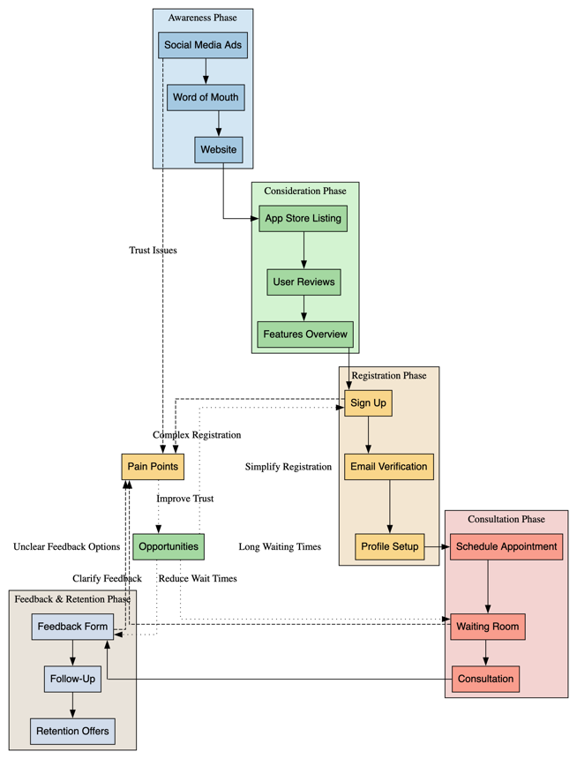

รูปที่ User Journey Map

**บทที่ 3**

**User Flow**

**บทที่ 4**

**แผนงานของโครงงาน**

เพื่อให้การพัฒนา Mobile Application เป็นไปอย่างมีประสิทธิภาพและสามารถจัดการงานได้อย่างเป็นระบบ โครงงานนี้ใช้แนวทาง **Scrum Framework** ในการบริหารโครงการ โดยแบ่งการดำเนินงานออกเป็น 5 รอบ (Sprints) แต่ละรอบมีขอบเขตงานที่ชัดเจน พร้อมทั้งกำหนดระยะเวลาและผู้รับผิดชอบที่เหมาะสม นอกจากนี้ ระบบ **Jira** ถูกนำมาใช้เป็นเครื่องมือในการติดตามความคืบหน้าของงาน รวมถึงการแบ่งงานและการประเมินผลในแต่ละ Sprint

### **Sprint 1: การเตรียมความพร้อมงาน UX Research (21-23 กุมภาพันธ์ 2025)**

วัตถุประสงค์ของ Sprint นี้คือการจัดเตรียมเครื่องมือและเอกสารที่จำเป็นสำหรับการวิจัย UX เพื่อให้มั่นใจว่าการเก็บข้อมูลในขั้นตอนต่อไปจะดำเนินไปอย่างราบรื่น งานที่ต้องดำเนินการประกอบด้วย:

* จัดทำ **UX Research Questionnaire** ฉบับที่ 1
* จัดเตรียม **ใบขอความอนุเคราะห์** เพื่อใช้ในการขออนุญาตเก็บข้อมูล
* จัดทำ **ใบยินยอม (Consent Form)** สำหรับผู้เข้าร่วมวิจัย
* ออกแบบแบบสอบถามให้มีความครบถ้วนและสอดคล้องกับเป้าหมายของโครงงาน
* ทดสอบแบบสอบถามกับกลุ่มตัวอย่างขนาดเล็กเพื่อตรวจสอบความเข้าใจ (ดำเนินการช่วง เม.ย)
* ปรับปรุงแบบสอบถามตามผลการทดสอบ
* จัดเตรียมระบบสำหรับจัดเก็บและประมวลผลข้อมูลที่ได้รับจากแบบสอบถาม

### **Sprint 2: การเก็บข้อมูล UX Research Questionnaire และ Competition Analysis (24-28 กุมภาพันธ์ 2025)**

หลังจากเตรียมแบบสอบถามเรียบร้อยแล้ว จะเข้าสู่กระบวนการเก็บข้อมูลจากกลุ่มเป้าหมายจริง โดยมีกระบวนการดังต่อไปนี้:

* ส่ง **ใบขอความอนุเคราะห์** ไปยังหน่วยงานหรือองค์กรที่เกี่ยวข้อง
* ติดตามผลการขออนุเคราะห์ และดำเนินการตามข้อกำหนดของแต่ละหน่วยงาน
* **ดำเนินการเก็บข้อมูล** จากกลุ่มเป้าหมายที่กำหนดไว้
* ตรวจสอบความถูกต้องของข้อมูลที่ได้รับ เพื่อให้มั่นใจว่าข้อมูลที่ได้ไม่มีข้อผิดพลาด
* วิเคราะห์ข้อมูลที่เก็บได้ เพื่อนำไปใช้ในการออกแบบ User Flow และ User Journey Map
* **Competition Analysis** ศึกษาและวิเคราะห์แอปพลิเคชันคู่แข่ง เพื่อให้เข้าใจแนวทางการออกแบบ UX/UI ที่เหมาะสม

### **Sprint 3: การออกแบบ User Flow และ User Journey Map (1-2 มีนาคม 2025)**

ข้อมูลที่ได้จาก UX Research จะถูกนำมาใช้ในการออกแบบ **User Flow** และ **User Journey Map** ซึ่งเป็นขั้นตอนสำคัญที่ช่วยให้เข้าใจประสบการณ์ของผู้ใช้งานอย่างเป็นระบบ โดยมีกระบวนการดังต่อไปนี้:

* ออกแบบ **User Flow** ที่แสดงลำดับการใช้งานของผู้ใช้ในแอปพลิเคชัน
* จัดทำ **User Journey Map** เพื่อนำเสนอประสบการณ์ของผู้ใช้ในแต่ละขั้นตอน
* ทบทวนและปรับปรุงการออกแบบให้เหมาะสมกับข้อมูลที่ได้จาก UX Research

### **Sprint 4: การออกแบบ Clickable Prototype ด้วย Figma (3-8 มีนาคม 2025)**

หลังจากกำหนด User Flow และ User Journey Map แล้ว ขั้นตอนถัดไปคือการออกแบบต้นแบบของแอปพลิเคชันโดยใช้ **Figma** เพื่อสร้าง **Clickable Prototype** ซึ่งจะช่วยให้สามารถทดลองใช้งานแอปได้ก่อนการพัฒนา โดยมีงานที่ต้องดำเนินการดังนี้:

* ออกแบบ **Wireframe** สำหรับแต่ละหน้าจอของแอปพลิเคชัน
* พัฒนา **UI Design** ให้มีความสวยงามและใช้งานง่าย
* สร้าง **Interactive Prototype** บน Figma เพื่อทดสอบประสบการณ์ของผู้ใช้
* ทดสอบต้นแบบกับผู้ใช้กลุ่มตัวอย่าง และปรับปรุงตามผลตอบรับ

### **Sprint 5: จัดทำรายงานและนำเสนอผลลัพธ์ (9 มีนาคม 2025)**

ในช่วงสุดท้ายของโครงการ จะมีการจัดทำรายงานสรุปผลการดำเนินงานของโครงงาน โดยครอบคลุมถึง:

* บทสรุปของกระบวนการพัฒนา Mobile Application
* ข้อมูลเชิงลึกจาก UX Research และการออกแบบ
* การนำเสนอ **Clickable Prototype**
* รายงานผลการศึกษาและข้อเสนอแนะสำหรับการพัฒนาเพิ่มเติม

โดยผู้รับผิดชอบในงานเอกสารดำเนินงานรายงาน, งาน Project Management, งาน UX Research, งานสร้าง User Flow Diagram (User & Staff) & Wireframe(User) และงาน Prototype Clickable User Flow (User)

ดำเนินการโดย พิชิตชัย แพเจริญชัย

ในงาน User Journey Map, User Wireframe (Staff) และงาน Prototype Clickable User Flow (Staff)

ดำเนินการโดย ฉัตรดนัย เอมพันธุ์

**การใช้ Jira ในการบริหารโครงการ**

Jira ถูกนำมาใช้เป็นเครื่องมือหลักในการบริหารจัดการโครงการ โดยใช้แนวทาง Scrum ซึ่งประกอบด้วย **Backlog**, **Sprint Planning**, **Daily Standups**, และ **Sprint Review** เพื่อให้สามารถติดตามความคืบหน้าของงานได้อย่างมีประสิทธิภาพ ฟีเจอร์หลักที่ใช้ ได้แก่:

* **Backlog Management:** จัดลำดับความสำคัญของงาน
* **Sprint Boards:** ใช้ Kanban Board เพื่อติดตามสถานะของงานแต่ละส่วน
* **Task Assignment:** กำหนดผู้รับผิดชอบของแต่ละ Task อย่างชัดเจน
* **Reports & Analytics:** ใช้ Burndown Chart และ Velocity Chart เพื่อตรวจสอบความคืบหน้า

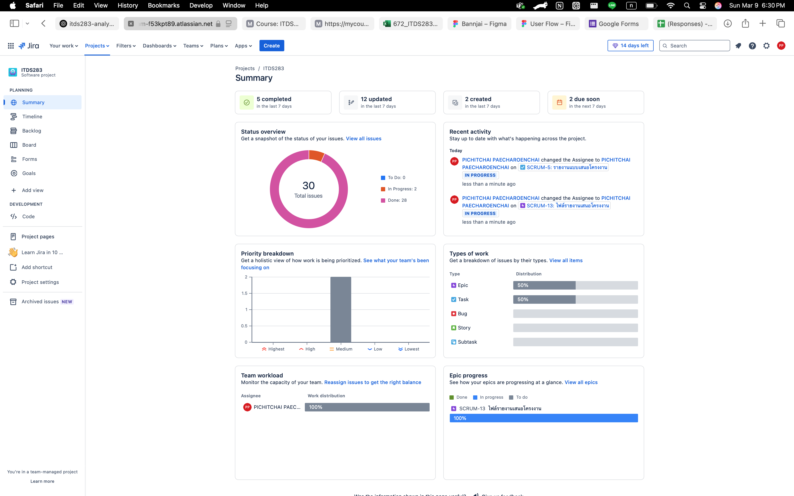

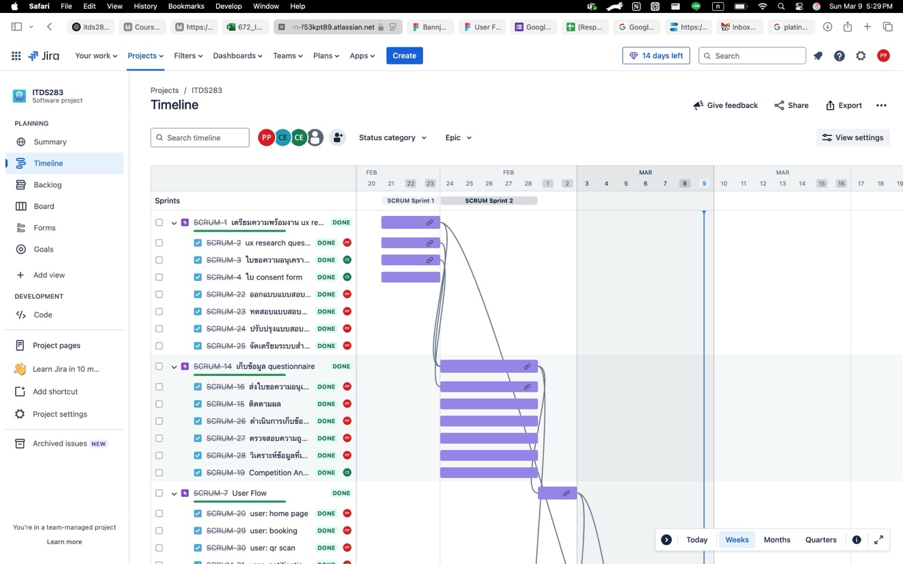

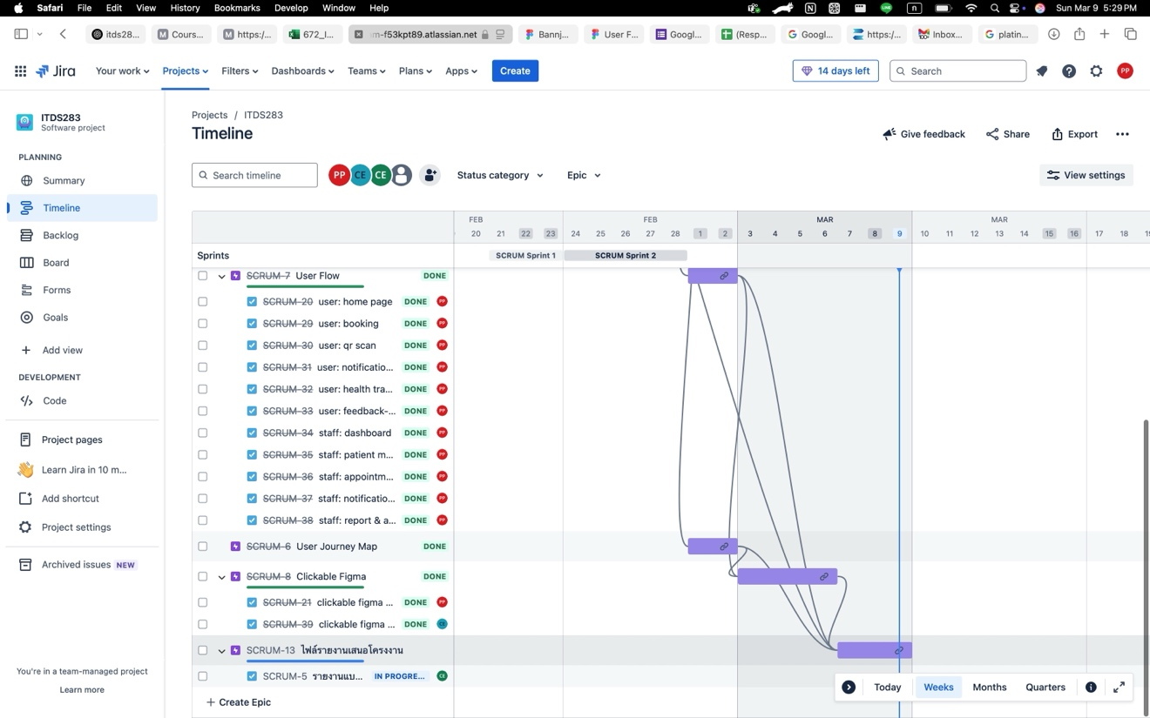

**แหล่งอ้างอิง**

Diagramming Ai เครื่องมือสร้าง User Journey Map ในรูปแบบ Graphviz

<https://diagrammingai.com>

Google Form เครื่องมือเพื่อทำ User Research ในรูปแบบ Questionnaire

<https://docs.google.com/forms/u/0/>

Jira เครื่องมือในการทำ Project Management

<https://www.atlassian.com/software/jira>

Figma เครื่องมือเพื่อทำงาน UX Design และ Prototype Clickable User Flow

<https://www.figma.com/>